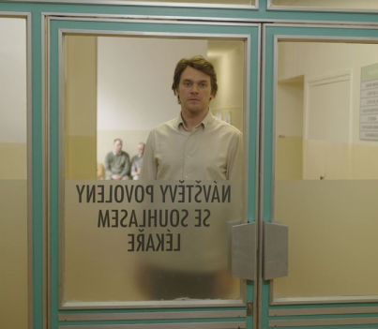
Zpráva o záchraně mrtvého
Premiéra: 24. 2. 2022

Sirius Film, ČR, Slovensko, Francie, 2021
Režie: Václav Kadrnka
Scénář: Václav Kadrnka, Marek Šindelka, Jiří Soukup
Kamera: Raphaël O'Byrne
Hudba: Irena a Vojtěch Havlovi
Hrají: Vojtěch Dyk, Zuzana Mauréry, Petr Salavec, Helena Kadrnková, Václav Kadrnka st., Tobiáš Dostálek, Martin Vrtáček, Anna Pospíchalová

Hledání cesty k ztracenému vědomí
Otec po silné mozkové mrtvici upadne do kómatu. Matka a Syn najednou stojí nad jeho bezvládným tělem. Osoba, kterou milují, je znenadání daleko a nikdo neví, jestli se někdy vrátí zpátky. Lékaři jim mnoho nadějí nedávají. Matka a Syn soustředí všechny své síly a začínají jednat. Pokorně přijímají diagnózu, ale vzdorují konečnému verdiktu. U Otcova lůžka hledají ta správná slova, která by mu řekli. Nejprve mluví k jeho bezvládnému tělu, později pochopí, že musí svá slova směřovat do mnohem větší dálky. Snaha vrátit Otce zpět do života je nutí k tomu, aby překonali strach a přijali akt vzkříšení.
Příběh tohoto filmu vychází ze skutečné události, z vlastní zkušenosti samotného režiséra, kterou Václav Kadrnka přibližuje slovy: “Tatínka postihla před několika lety mozková mrtvice, byl v kómatu a my se ho z něj s mámou snažili probrat. Trávili jsme u něj několik hodin denně, mluvili na něj a on opravdu začal za několik dní otevírat oči a reagovat. Neuvěřitelné bylo, že když se z kómatu probral, pamatoval si úplně všechno, co jsme mu říkali. To mě inspirovalo. Chci ve filmu mimo jiné ukázat, že se člověk nemá nikdy vzdávat a že i zdánlivě nesmyslné věci smysl mají. Je to pro mě nesmírně osobní věc, zkušenost na hranici života a smrti, kterou chci sdílet.“
Film Zpráva o záchraně mrtvého měl světovou premiéru v hlavní soutěži karlovarského festivalu koncem srpna 2021. Po té následovala řada zahraničních festivalů, na mnoha z nich film sbíral ocenění. Patří mezi ně International Film Festival of India, kde Václav Kadrnka získal cenu za nejlepší režii. Z kolumbijského festivalu Al Este si snímek odvezl hlavní cenu a byl uveden i na festivalu v Seville v hlavní soutěžní sekci. Už v roce 2018 byl scénář k filmu oceněn hlavní cenou HAF Best Project Award na Asia Film Financing Forum Hong Kong a v roce 2021 zde snímek získal HAF Goes to Cannes Award.

Distribuce filmu byla podpořena Státním fondem kinematografie.

Přístupnost: pro všechny
Žánr: drama
Verze: česká
Stopáž: 90 min
Formát: 2D DCP, zvuk 5.1
Monopol do: 24. 2. 2032
Programování: Zuzana Černá, GSM: 602 836 993, cerna@cinemart.cz
Filmy si objednejte na www.disfilm.cz

